به نام خدا

بررسی میزان مخاطبان و نفوذ اینترنت در روسیه

برای نخستین بار اینترنت در روسیه در زمان اتحاد جماهیر شوروی ظاهر گردید و اولین نشانه اینترنتی آن ( .su ) در سال 1991 ساخته شد. در آن زمان هیچ گونه مرورگری وجود نداشت ، با ظهور اولین مرورگر به نام world wide web ، اینترنت رنگی و بصری شکل گرفت.
با گذشت زمان و استقبال مردم سراسر جهان از اینترنت ، هر روزه به تعداد مخاطبان آن افزوده می شود ،که افزایش این نفوذ به عوامل متعددی مانند : دسترسی آسان ، هزینه ی پرداخت، سرعت اینترنت ، و... بستگی دارد.
طبق مطالعات انجام شده در تاریخ 12 اکتبر 2017 بمنظور آنکه مردم کدام یک از کشورها پایین ترین هزینه را برای اینترنت ماهانه خود پرداخت می کنند ، 3351 بسته اعتباری در 196 کشور جهان مورد بررسی قرار گرفت که در این میان روسیه در رتبه سوم جهان قرار گرفته است. مردم روسیه در هر ماه بطور میانگین 9.82 دلار برای استفاده از اینترنت پرداخت می کنند.
لازم به ذکر است که در نوامبر 2017 ، رئیس جمهور این کشور ، ولادیمیر پوتین ، ایجاد اینترنت جداگانه برای کشورهای عضو بریکس ( برزیل ، روسیه ، هند ، چین ، آفریقای جنوبی ) را به شورای امنیت روسیه پیشنهاد کرد ، اینترنتی که زیر نظر آمریکا و بعضی از کشورهای اتحادیه اروپا نباشد. در همین راستا نیز دولت روسیه اعلام نمود که روسیه از تمام امکانات برای ایجاد اینترنت آلترناتیو برخوردار است و در صورت بروز هرگونه مشکلی در این زمینه ، می تواند از این اینترنت استفاده کند. ( اینترنت طراحی شده توسط متخصصان روسی )
با توجه به آخرین اطلاعات دریافت شده از موسسه Globalweblndex میانگین مصرف اینترنت توسط کاربران روسی حدود شش ساعت و بیست و هفت دقیقه در روز می باشد که یک سوم از زمان بیداری این افراد را شامل می شود.
نمودار زیر کشورهایی را که در طول یک شبانه روز بیشترین مصرف اینترنت را دارند نشان می دهد ، روسیه بعد از آمریکا در جایگاه بیست و یکم قرار دارد.
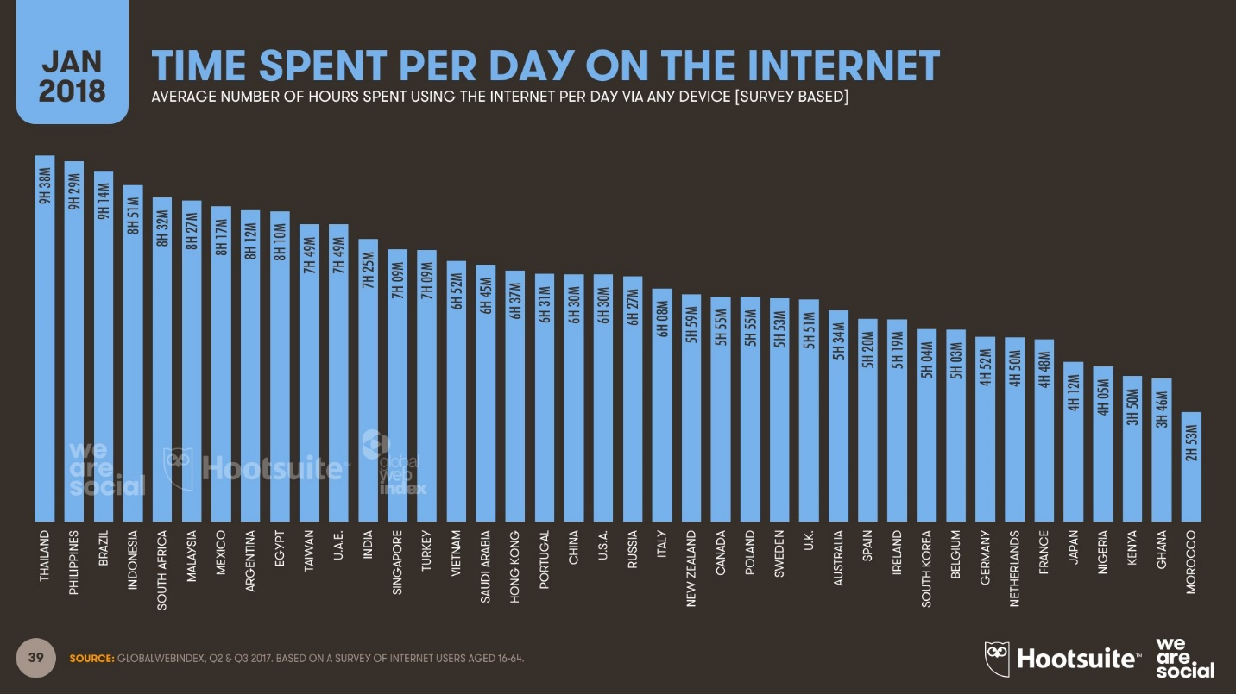
میزان نفوذ اینترنت در روسیه از سال 2010 تا فوریه 2018
ضریب نفوذ اینترنت در روسیه از سال 2010 تاکنون تقریبا پنج برابر شده است. مصرف کنندگان اینترنت ماهانه در زمستان 2017 به 72% (8/83 میلیون نفر ) ، هفتگی به 70% ( 7/81 میلیون نفر ) و شبانه روزی به 64% ( 7/74 میلیون نفر ) رسیده است.
و اما مخاطبان ماهانه اینترنت از سپتامبر 2017 تا فوریه 2018 به 90 میلیون نفر رسیده است که 73 درصد از این جمعیت را افراد بالای 12 سال تشکیل می دهند، در طول این یک سال مخاطب اینترنت روسیه 4% افزایش داشته است. در حال حاضر 9 میلیون نفر از کاربران روسی از شبکه های اجتماعی استفاده می کنند ( افزایش15 درصدی نسبت به رقم سال گذشته)
در شهر هایی که جمعیتی بالغ بر یک میلیون نفر و بیشتر دارند و یا از امکانات و تکنولوژی بهتری برخوردارند ، میزان استقبال از اینترنت رو به افزایش است. در پایتخت روسیه و همچنین شهر سن پترزبورگ افزایش 20 درصدی داشته است، بطور مثال در زمستان 2009 در مسکو و سن پترزبورگ به ترتیب 63 و 60 درصد مردم (ماهانه ) از اینترنت استفاده می کردند که در زمستان 2017 این ارقام به 82 و 80 درصد رسیده است. نفوذ اینترنت در مسکو از میانگین کشور نیز بالاتر است زیرا مردم پایتخت نسبت به سایر شهر ها، بیشتر از تلفن همراه و تبلت استفاده می کنند. استفاده از خدمات دولتی ( اینترنتی ) درمسکو با سایر شهر ها حدود 3 تا 5 رتبه اختلاف دارد.
در میان نواحی فدرال روسیه ناحیه فدرالی ولگا از کمترین میزان نفوذ اینترنت یعنی 68% و ناحیه فدرالی شمال غربی با 77% بیشترین میزان استفاده از اینترنت ماهانه را در سال 2017 داشته اند.
لازم به ذکر است که خانم ها با 69% و آقایان با 74% مخاطبان اینترنت ماهانه را در سال 2017 تشکیل داده اند.

جدول میزان استفاده مردم روسیه از اینترنت . سال 2007- 2018 ( اعداد به درصد )
ماهانه | هفتگی | یک شبانه روز
24% | 20% | 12% | 2008-2007
35% | 32% | 22% | 2010-2009
43% | 40% | 31% | 2011-2010
50% | 47% | 38% | 2012-2011
55% | 53% | 43% | 2013-2012
59% | 57% | 48% | 2014-2013
63% | 61% | 52% | 2015-2014
69% | 66% | 57% | 2016-2015
70% | 68% | 61% | 2017-2016
72% | 70% | 64% | 2018-2017

در تاریخ 30 ژوئن 2015 ، نظرسنجی انجام شد تا مشخص شود چند درصد از مردم روسیه از اینترنت جهت ارتقای سطح تحصیلی و آموزشی استفاده می کنند و اولویت کاربران روسی برای ورود و استفاده از اینترنت چیست ، 73% از کاربران نخستین اولویتشان معاشرت با دوستان و آشنایان بود و تنها 24% از افراد برای موارد آموزشی و تحصیلی از اینترنت استفاده می کردند. در این میان افراد در رده سنی 30-18 و همچنین افرادی که در رتبه های بالای علمی قرار داشتند بخش قابل توجهی از این 24% را تشکیل می دادند.
دو جدول زیر نتایج این نظرسنجی را به تفکیک سن و جنسیت نشان می دهند.
اولویت های کاربران روسی جهت ورود به اینترنت به تفکیک جنسیت. ( اعداد به درصد )
زنان | مردان | مجموع کاربران اینترنتی
80 | 65 | 73 | - معاشرت با دوستان و آشنایان
51 | 53 | 52 | - خواندن اخبار و سایت ها در رابطه با موضوعات روز
50 | 47 | 49 | - بررسی اطلاعات ( مرتبط با کار و تحصیل نیست )
43 | 51 | 47 | - سرگرمی ( دانلود آهنگ ، فیلم و...)
34 | 34 | 34 | - کار، فعالیت های حرفه ای
32 | 30 | 31 | - جستجو، خرید کالا و خدمات
25 | 24 | 24 | - آموزشی و تحصیلی
1 | 1 | 1 | - دیگر موارد

اولویت های کاربران روسی جهت ورود به اینترنت بر اساس رده سنی. ( اعداد به درصد )
بالای 60 سال | 60-46 | 45-31 | 30-18 | مجموع کاربران
58 | 69 | 67 | 82 | 73 | - معاشرت با دوستان و آشنایان
44 | 56 | 50 | 54 | 52 | - خواندن اخبار و سایت ها در رابطه با موضوعات روز
35 | 51 | 48 | 50 | 49 | - بررسی اطلاعات ( مرتبط با کار و تحصیل نیست )
19 | 36 | 42 | 60 | 47 | - سرگرمی ( دانلود آهنگ ، فیلم و...)
27 | 35 | 35 | 33 | 34 | - کار، فعالیت های حرفه ای
12 | 29 | 29 | 37 | 31 | - جستجو، خرید کالا و خدمات
13 | 17 | 19 | 33 | 24 | - آموزشی و تحصیلی
4 | 2 | 0 | 1 | 1 | - دیگر موارد

یکی از اصلی ترین دلایل افزایش نفوذ اینترنت در دنیا و همچنین در روسیه ظهور گوشی های هوشمند است که هر روزه با طراحی های جدید و امکانات بیشتر به صف خریداران آن افزوده می شود. امروزه مردم ترجیح می دهند تا از طریق تلفن همراه خود وارد فضای اینترنتی شوند زیرا با وجود اپلیکیشن های مختلف می توانند در وقت و هزینه های خود صرفه جویی کنند و سریع تر به آن چه که مورد نیازشان است دسترسی پیدا کنند. از سپتامبر 2017 تا فوریه 2018 ، 55% از مردم روسیه از طریق گوشی های هوشمند به اینترنت وارد می شوند که این میزان افزایش 20 درصدی را نسبت به سال گذشته نشان می دهد، در واقع استفاده از اینترنت موبایل در روسیه هر سال دو برابر می شود، اما در مقابل استفاده از کامپیوتر و تبلت به ترتیب 2 و 4 درصد کاهش داشته است.
سهم هریک از دستگاه های زیر به منظور ورود به اینترنت در فوریه 2018 و مقایسه آن با سال گذشته:
تبلت 18% ، کاهش 4 درصدی نسبت به سال 2017
کامپیوتر 54% ، کاهش 2 درصدی نسبت به سال 2017
تلویزیون هوشمند 12% ، افزایش 22 درصدی نسبت به سال 2017
تلفن هوشمند 55% ، افزایش 20 درصدی نسبت به سال 2017
تصویر زیر میزان استفاده مردم روسیه ( بالای 16 سال ) از اینترنت، از طریق تلفن همراه را در بین سال های 2017-2013 نشان می دهد.
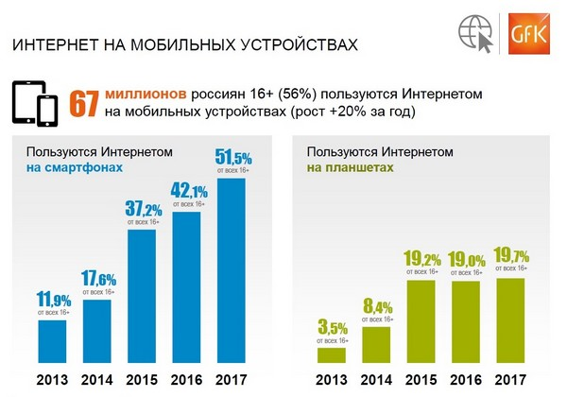

امروزه تعداد کاربران تلفن همراه به 73 میلیون نفر از کل جمعیت بالای 12 سال رسیده است. در این میان بیشترین مخاطبان دستگاه های تلفن همراه را دانش آموزان و همچنین مادران خانه دار تشکیل می دهند اما کارکنان و افراد متخصص در حوزه های مختلف ترجیح می دهند از کامپیوتر جهت ورود به اینترنت استفاده کنند.
تصویر زیر میزان استفاده از اینترنت در شهر های بالای صد هزار نفر روسیه در رده سنی 64-12سال را در طول یک شبانه روز بر حسب دقیقه از طریق کامپیوتر و تلفن همراه نشان می دهد.
( فوریه 2018 )
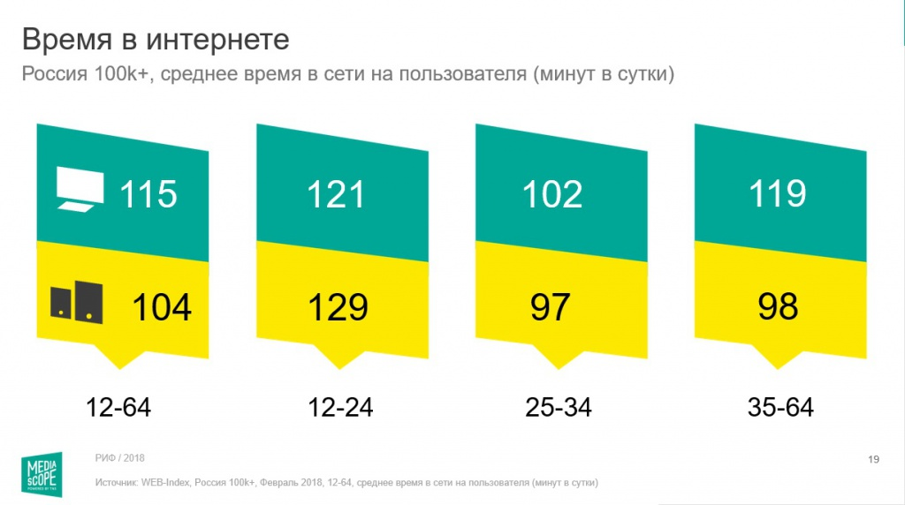

بطور متوسط هر کاربر روزانه 115 دقیقه از طریق کامپیوتر و 104 دقیقه از طریق تلفن همراه وارد اینترنت می شود که مجموع مصرف روزانه او 3 ساعت و 20 دقیقه می باشد. در این میان افراد در بازه سنی 24-12 سال بالاترین میزان استفاده از اینترنت را دارند.
و اما بازار تجارت الکترونیک در روسیه تا حدودی متفاوت است. بیش از 90% از کاربران اینترنتی روسیه از شبکه های اجتماعی استفاده می کنند ، بنابراین بسیار مهم است که بتوان مشتریان را بر روی سایت هایی مثل یاندکس یا وی کانتکت پیدا کرد و به زبان روسی با مشتریان ارتباط برقرار کرد. ماهیت مصرف نیز در بازار آنلاین جدید در حال تغییر و توسعه است . دستاورد های مهم روسیه در طی 5 سال اخیر تا سال 2017 در حوزه های : توریسم ، بازی های رایانه ای ، رسانه و خدمات بانکی بوده است. این حوزه ها بیش از نیمی از کل حجم تجارت الکترونیک روسیه را تشکیل می دهد.
تصویرزیر پر مصرف ترین برنامه ها و اپلیکیشن های نصب شده در تلفن همراه و کامپیوتر را در بین رده سنی 64-12 سال به صورت روزانه در فوریه 2018 نشان می دهد .( اعداد برحسب میلیون نفر)
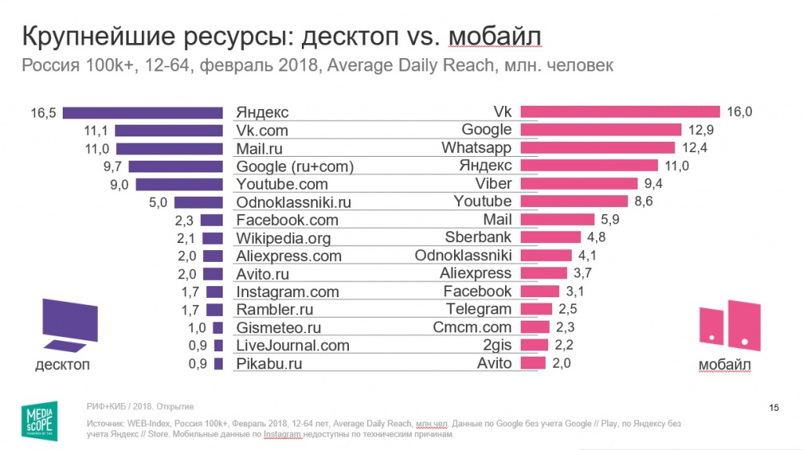

. iPhones.ru
. lenta.ru
. web-canape.ru
. Фонд Общественное Мнение
. mediascope.net
. . web-canape.ru
. Фонд Общественное Мнение
. Фонд Общественное Мнение
. mediascope.net
. mediascope.net

